**2022.10.02#031 출애굽기 I, 서론, 1장, 내 말을 듣고 언약을 지키면…!!**

________________________________________________________________________________

________________________________________________________________________________

________________________________________________________________________________

**시내산 언약의 위치**

시내산 언약을 바르게 이해하지 못하면 성경 _____를 제대로 ______할 수 없다.

**모세 5경의 관계**

창세기 __________________________________________________________________________

출애굽기 _________________________________________________________________________

레위기 __________________________________________________________________________

민수기 __________________________________________________________________________

신명기 __________________________________________________________________________

**출애굽기 서론**

기록저자 ________________________________________________________________________

기록시기 ________________________________________________________________________

기록목적 ________________________________________________________________________

**핵심 장(Chapter)** _________________________________________________________________

________________________________________________________________________________

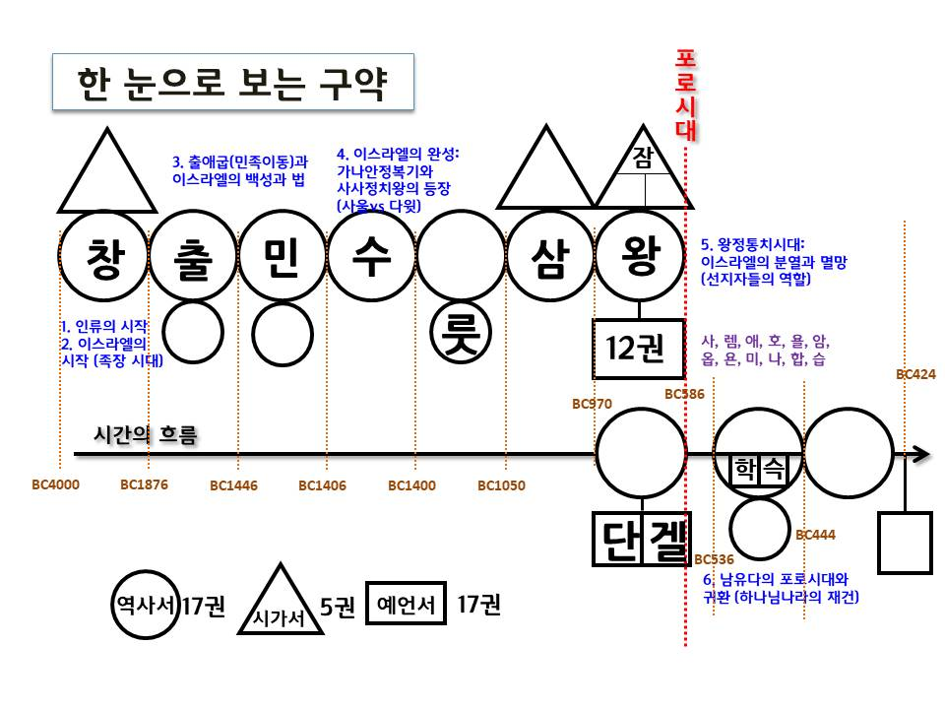

**출애굽기 구조**

__________________

__________________

__________________

__________________

__________________

__________________

__________________

__________________

__________________

__________________

__________________

__________________

__________________

__________________

**1장, 역사적 배경-이집트왕조**

________________________________________________________________________________

**이스라엘 지파들은 왜 요셉이 죽은 후에 가나안으로 돌아오지 않았을까?**

그들은 분명 하나님이 그들의 조상들과 약속하신 땅이 그곳이 아니라 _______이라는 사실을 _____ 있었지만 식량이 _____하고 _____로운 삶이 있는 그곳을 떠나고 싶어하지 않았기 때문이다!!

그래서… 애굽의 이런 극심한 ______이 없었다면 이스라엘은 절대로 ______을 떠나 ______의 땅으로 _________으로 움직이지 않았을 것이다.

**그렇다면 하나님께서 일부러 태어나는 아기를 살해하는 핍박과 박해를 ______ 이스라엘로 애굽을 떠나게 하셨을까?**

________!!!

_________, ____________의 ____ 원리를 따라 살다 보면… 강한 자들은 약한 자나 자기보다 잘 되는 자들을 핍박하고 짓밟고… 싹을 없애려고 하기 때문에 생긴 결과다.

하나님은 언약의 백성들이 ______ 약속의 자리에 _________를 원하시고 기다리신다.

________________________________________________________________________________

________________________________________________________________________________

**이스라엘이 이집트에서 당하는 심각한 학대는…** 그곳의 _______과 _____로움에 빠져 하나님의 약속을 잊고 살아가다가 세상의 ________의 원리로 발생한 것이다.

________________________________________________________________________________

________________________________________________________________________________

예수를 믿어 구원을 얻은 사람들은 ______ 하나님께서 약속하신 ______가 있는 언약의 백성들이다!

하나님의 초대를 받은 나는 어떤 삶을 살아가고 있는가? (눅14:16-20)

________________________________________________________________________________

________________________________________________________________________________

________________________________________________________________________________

**한주간의 거룩한 삶을 돕는 질문들...**

1. 구약성경에서 율법서 각 권(창,출,레,민,신)이 쓰여진 목적은 무엇인가? 왜 시내산 언약이 성경과 역사를 통해 볼 때 중요한 것일까? 출애굽기는 언제, 어디서, 누가, 왜 적었는가?

2. 이스라엘 족속들은 요셉에 의해 이집트로 간 뒤 왜 430년 동안이나 가나안으로 돌아오지 않았을까? 하나님은 왜 430년 동안 아무런 일도 하지 않으셨을까? 나를 사명의 자리로 가지 못하게 붙들고 있는 현실적인 문제들은 무엇인가? 어떻게 극복할 수 있겠는가?

3. 출애굽을 하게 하기 위해 하나님께서 일부러 애굽으로 하여금 이스라엘을 심하게 핍박하고 박해하게 만들었을까? 왜? 나의 삶에서 하나님의 도우심이 절실한 부분은 어디인가? 절실한 부분을 믿음으로 이겨가기 위해 나에게 필요한 마음과 결단은?

4. 말씀을 통해 나를 되돌아 볼 때 철저하게 회개하고 해결해야 할 것은 무엇인가? 그리고 우리가 포기하거나 변경할 수 없고 꼭 지켜내야 하는 진리는 무엇인가?

5. 오늘 말씀을 통해 알게 된 하나님은 어떤 하나님이신가? 그로 인해 나는 어떤 존재인가? 본문을 통해 약속해 주시는 축복은 무엇인가?

6. TO Do List